Инструкция по установке ПО

Системные требования
Минимальные системные требования следующие :
- процессор: Intel i3, i5. i7 не ниже 5-го поколения или его аналог;
- скорость локальной сети: не менее 10 Мбит/сек, скорость доступа в сети Интернет не менее 5 Мбит/сек.

Требования к виртуальному серверу
- CPU: 1-2 ядра;
- RAM: 2-4 Гб;
- Disk: 20-30 Гб;
- Операционная система: Ubuntu 20.04 LTS.

Электропитание ПК должно осуществляться от однофазной электрической сети переменного тока с заземлением и номинальным напряжением 220 В и частотой 50 Гц. Рекомендовано использование источника бесперебойного питания.

Процесс установки ПО
- Перед первым запуском
- Получение учетных данных:
Для аутентификации узлов на координаторе используется система JWT токенов.
Свяжитесь с нашей службой поддержки для получения токена: support@cybertonica.ru .

Генерация ключевого материала
Закрытый ключ генерируется с помощью утилиты cdb_keygen (поставляется вместе с дистрибутивом).

Параметры запуска утилиты:
--out - путь для сохранения ключа, если параметр не указан - программа выводит ключ в stdout;
-q --quiet - выводить только ключ, заглушить информационные сообщения.

Примеры запуска:
Вывод в файл: ./cdb_keygen --out keys/node.key
Вывод в stdout (можно передавать в pipe): ./cdb_keygen -q > node.key

Замечание: не допускается смена ключа после начала работы с координатором.

- Генерация токенов
JWT Токены для доступа к API узла генерируются с помощью утилиты cdb_issuer (поставляется вместе с дистрибутивом). При запуске требуется ввести секрет, на основании которого сгенерируется ключ издателя, а далее и сам токен. Далее в консоли будут выведены ключ и токен. Также доступна работа по стандартным потокам ввода/вывода, см. пример запуска с вводом из stdin и сохранением в JSON.

Issuer key - ключ издателя (для одинакового секрета совпадают), указывается как key в конфигурации объектов internal_api_subjects.
Generated token - JWT токен, применяется для аутентификации запросов на узел.

- Параметры запуска утилиты:
--iss - имя издателя ключа, указывать не требуется (deprecated);
--sub - имя аккаунта (указывается как поле name для аккаунта в файле конфигурации), обязательный параметр;
--exp - дата и время истечения срока действия токена в Unix Epoch (секунды), по умолчанию ключ генерируется на один год;
--json - вывести Issuer Key и Generated token как JSON, поля issuer_key и token соответственно;
--hash - ввод интерпретируется как готовый хэш (используется для генерации ключей по возвращенному ранее Issuer key).

- Примеры запуска:
С ручным вводом секрета:
./cdb_issuer --sub account_name --exp 1704070800
С вводом из stdin и сохранением в JSON:
cat issuer_secret | ./cdb_issuer --sub account_name --exp 1704070800 --json > token.json
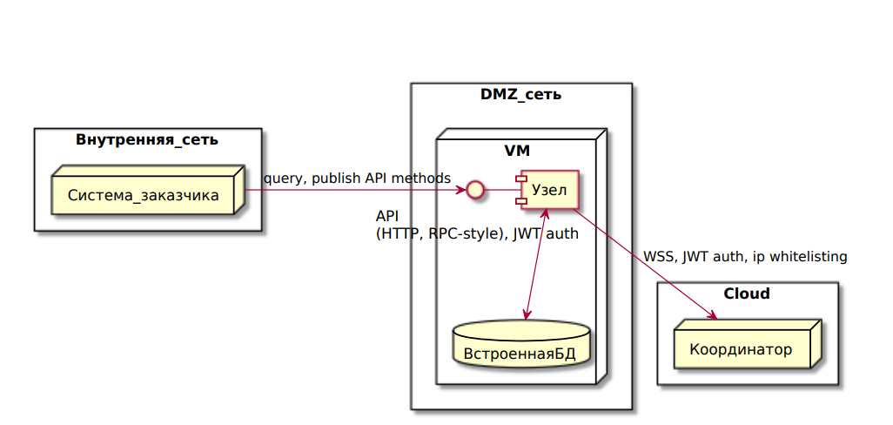
- Первый запуск
- Установка:
Разархивируем предоставленный дистрибутив.
tar -zxf cdb_distro.tar.gz

Перед началом установки отредактируем шаблон файла конфигурации ./config/node_config_example.yml и сохраним по пути ./config/node_config.yml. Описание файла конфигурации приведено в разделе Конфигурация. Стоит обратить внимание на параметры конфигурации: db_path, private_key_path, bind_address, coordinator_uri, bearer_token_for_coordinator, internal_api_subjects. Используем ключ и токен полученные в предыдущем разделе.
На данном этапе можно переместить дистрибутив, например в папку /opt/cbt/.
Отредактируем шаблон файла конфигурации сервиса cdb_node_example.service и сохраним в файл cdb_node.service.

Заменим параметр User и Group на пользователя и группу, от имени которых будет запускаться процесс. Например: fh. Замечание: необходимо уточнить наличие необходимых прав на чтение, запись и исполнение у пользователя.

Заменим параметр WorkingDirectory на расположение дистрибутива. Например: /opt/cbt/.

Обновим параметр ExecStart, чтобы он отражал новое расположение файлов в системе. Например: /opt/cbt/cdb_node --config /opt/cbt/config/node_config.yml.

Установим сервис в систему, для этого скопируем файл конфигурации сервиса, выполним daemon-reload и включим сервис.
sudo cp cdb_node.service /etc/systemd/system/cdb_node.service
sudo systemd daemon-reload
sudo systemd enable cdb_node

Информация для контактов
Для контактов с командой разработчиков просьба обращаться по следующим контактам:

Тел.: +7985 970 44 94
e-mail: Tsavina@technoscore.ru

